# **Практическое занятие №1**

*Дата*: 17.04.2023

*Тема:* **Структура и задачи практики. Разработка HTML-каркаса макета**

*Цель:*Научиться пользоваться математическими функциями в c#

**Ход работы**

**Весь код**

using System;

namespace MyProject

{

class Program

{

static void Main(string[] args)

{

Console.WriteLine("1 - Первое задание 1 части");

Console.WriteLine("2 - Второе задание 1 части");

Console.WriteLine("3 - Третье задание 1 части");

Console.WriteLine("4 - Четвертое задание 1 части");

Console.WriteLine("5 - Уравнение задание 2 части");

Console.WriteLine("6 - Первое задание 3 части");

Console.WriteLine("7 - Второе задание 3 части");

Console.WriteLine("8 - Третье задание 3 части");

Console.WriteLine("9 - Четвертое задание 3 части");

Console.WriteLine("Выберите номер задачи от 1 до 9:");

int taskNumber = int.Parse(Console.ReadLine());

switch (taskNumber)

{

case 1:

SolveTask1();

break;

case 2:

SolveTask2();

break;

case 3:

SolveTask3();

break;

case 4:

SolveTask4();

break;

case 5:

SolveTask1_2();

break;

case 6:

SolveTask13();

break;

case 7:

SolveTask23();

break;

case 8:

SolveTask33();

break;

case 9:

SolveTask43();

break;

default:

Console.WriteLine("Неверный номер задачи");

break;

Console.WriteLine("Конец работы программы");

Console.ReadLine();

}

static void SolveTask1()

{

Console.WriteLine("Начало первой задачи");

Console.WriteLine("Введите три числа, каждое на новой строке:");

Console.Write("A=");

double A = double.Parse(Console.ReadLine());

Console.Write("B=");

double B = double.Parse(Console.ReadLine());

Console.Write("C=");

double C = double.Parse(Console.ReadLine());

double AB = Math.Abs(B - A); // Длина отрезка AB

double BC = Math.Abs(C - B); // Длина отрезка BC

double sum = AB + BC; // Сумма длин отрезков AB и BC

Console.WriteLine("Длина отрезка AB: " + AB);

Console.WriteLine("Длина отрезка BC: " + BC);

Console.WriteLine("Сумма длин отрезков AB и BC: " + sum);

Console.WriteLine("Конец первой задачи");

Console.WriteLine();

}

static void SolveTask2()

{

Console.WriteLine("Начало второй задачи");

double X = 2; // Количество килограммов яблок

Console.Write("Введите сколько нужно килограмм яблок=");

double Y = double.Parse(Console.ReadLine()); // Количество килограммов яблок

double N = 100; // Стоимость X килограммов яблок

double costPerKg = N / X; // Стоимость 1 килограмма яблок

double totalCost = costPerKg * Y; // Стоимость Y килограммов яблок

Console.WriteLine();

Console.WriteLine("Количество килограммов яблок для нахождения цены:" + X);

Console.WriteLine("Ценa этого количества яблок:" + N);

Console.WriteLine("Цену скольки килограмм яблок нужно посчитать:" + Y);

Console.WriteLine("Стоимость 1 килограмма яблок: " + costPerKg);

Console.WriteLine("Стоимость " + Y + " килограммов яблок: " + totalCost);

Console.WriteLine("Конец второй задачи");

Console.WriteLine();

}

static void SolveTask3()

{

Console.WriteLine("Начало третей задачи");

Console.Write("Введите пятизначное число= ");

int number = int.Parse(Console.ReadLine());

int thousands = number / 1000; // получаем тысячи

int hundreds = (number / 100) % 10; // получаем сотни

int tens = (number / 10) % 10; // получаем десятки

int ones = number % 10; // получаем единицы

int newNumber = thousands * 1000 + hundreds * 10 + tens * 100 + ones; // создаем новое число, меняя местами сотни и тысячи

Console.WriteLine("Конвертируемое число:" + number);

Console.WriteLine("Измененное число" + newNumber); // выводим новое число

Console.WriteLine("Конец третей задачи");

Console.WriteLine();

}

static void SolveTask4()

{

Console.WriteLine("Начало четвертой задачи");

Console.Write("Введите норме дня года = ");

int K = int.Parse(Console.ReadLine()); // Номер дня года

int dayOfWeek = K % 7;

Console.WriteLine("Номер дня недели для " + K + "-го дня года: " + dayOfWeek);

Console.WriteLine("Конец четвертой задачи");

Console.WriteLine();

}

static void SolveTask1_2()

{

Console.WriteLine();

Console.WriteLine("Лаба1_2 решение уравнения");

double x = 0.586;

double y = 18.525;

double z = 182.5;

double s = Math.Abs(Math.Pow(x, x / y) - Math.Pow(3, 1.0 / 3) * Math.Pow(x / y, 1.0 / 3))

+ (x - y) * ((Math.Cos(x) - z / (x - y)) / (1 + Math.Pow(x - y, 3)));

Console.WriteLine("Решение уравнения: " + s);

}

static void SolveTask13()

{

Console.WriteLine();

Console.WriteLine("Первая задача 3 части лабы"); // Задача 1

Console.WriteLine("Введите 2 переменные целого типА:");

Console.Write("A=");

int A = int.Parse(Console.ReadLine());

Console.Write("B=");

int B = int.Parse(Console.ReadLine());

if (A != B)

{

A = B = Math.Min(A, B);

}

else

{

A = B = Math.Max(A, B);

}

Console.WriteLine("Задача 1: A = {0}, B = {1}", A, B);

}

static void SolveTask23()

{

Console.WriteLine();

Console.WriteLine("вторая задача 3 части лабы");// Задача 2

Console.Write("Введите число которое вы хотите преобразовать в текст = ");

int number = int.Parse(Console.ReadLine());

string[] digits = { "", "один", "два", "три", "четыре", "пять", "шесть", "семь", "восемь", "девять", "десять", "одиннадцать", "двенадцать", "тринадцать", "четырнадцать", "пятнадцать", "шестнадцать", "семнадцать", "восемнадцать", "девятнадцать" };

string[] tens = { "", "десять", "двадцать", "тридцать", "сорок", "пятьдесят", "шестьдесят", "семьдесят", "восемьдесят", "девяносто" };

int digit = number % 10;

int ten = number / 10;

string result = (ten > 1) ? tens[ten] + " " : "";

result += (ten == 1) ? digits[number] : digits[digit];

Console.WriteLine("Задача 2: {0}", result);

}

static void SolveTask33()

{

Console.WriteLine();

Console.WriteLine("третья задача 3 части лабы"); // Задача 3

Console.Write("Введите цену 1кг груш = ");

double price = double.Parse(Console.ReadLine());

for (int i = 1; i <= 15; i++)

{

Console.WriteLine("Задача 3: {0} кг груш стоят {1} рублей", i, i * price);

}

}

static void SolveTask43()

{

Console.WriteLine();// Задача 4

Console.WriteLine("четвертая задача 3 части лабы");

Console.Write("Введите сколько раз будет выполняться действие = ");

int N = int.Parse(Console.ReadLine());

double sum = 0;

for (int i = 1; i <= N; i++)

{

sum += 1.0 / i;

}

Console.WriteLine("Задача 4: Сумма ряда = {0}", sum);

}

}

}

}

**Задание 1.1**

**Условие:** Даны три точки A, B, C на числовой оси. Найти длины отрезков AB и BC и их сумму.

**Исходный код:**

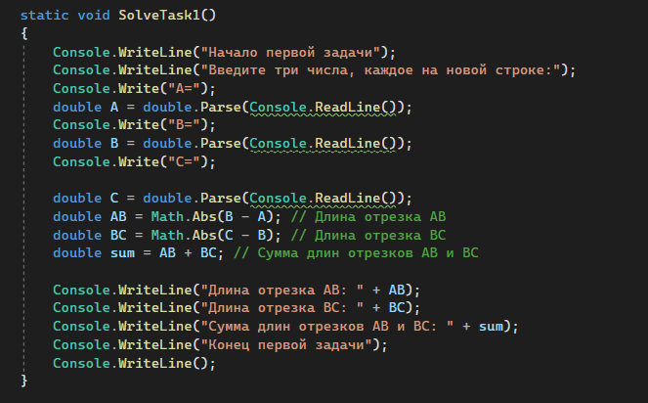

**Тест:**

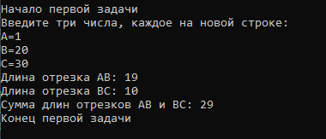

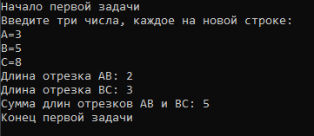

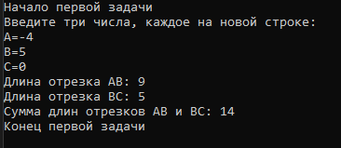

**Задание 1.2**

**Условие:** Известно, что X кг яблок стоит N рублей. Определить, сколько стоит 1 кг и Y кг яблок.

**Исходный код:**

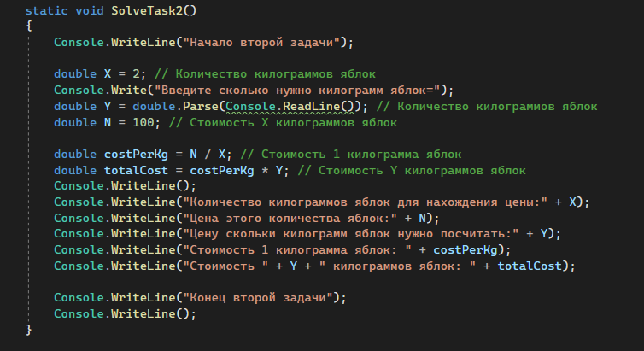

**Тест:**

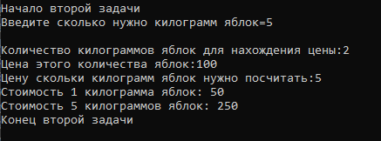

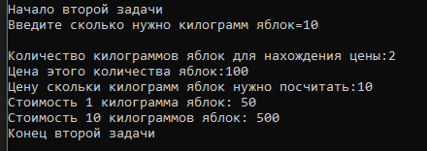

**Задание 1.3**

**Условие:** Дано пятизначное натуральное число. Получить число, созданное перестановкой цифр тысяч и сотен исходного числа (например, 12345 перейдет в 13245).

**Исходный код:**

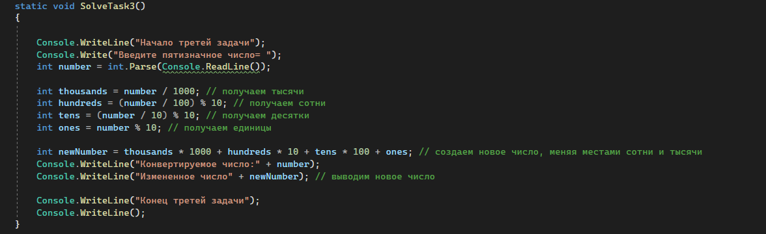

**Тест:**

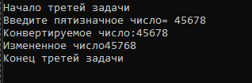

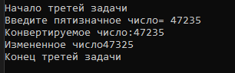

**Задание 1.4**

**Условие:** Дни недели пронумерованы следующим образом: 0 — воскресенье, 1 — понедельник, 2 — вторник, ... , 6 — суббота. Дано целое число K, лежащее в диапазоне 1–365. Определить номер дня недели для K-го дня года, если известно, что в этом году 1 января было вторником.

**Исходный код:**

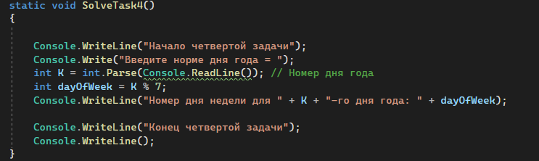

**Тест:**

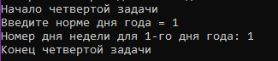

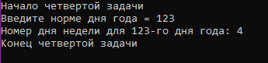

**Задание 2.1**

**Условие:**

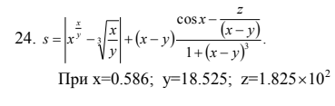

**Исходный код:**

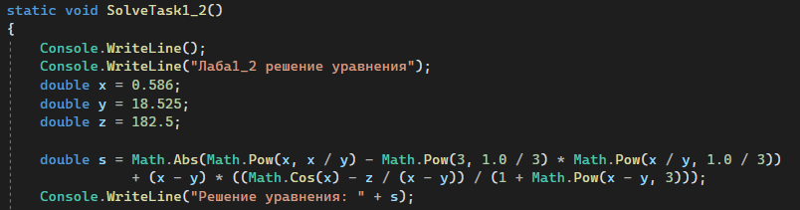

**Тест:**



**Задание 3.1**

**Условие:** Даны две переменные целого типа: A и B. Если их значения не равны, то присвоить каждой переменной меньшее из этих значений, а если равны, то присвоить переменным большие значения. Вывести новые значения переменных A и B.

**Исходный код:**

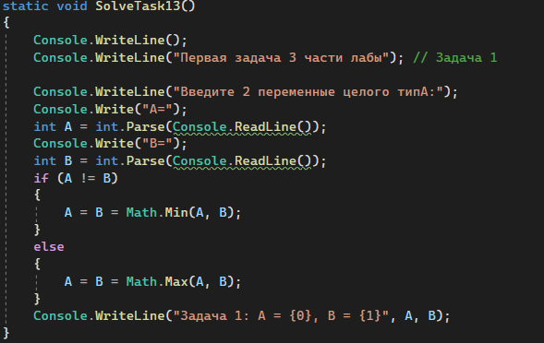

**Тест:**

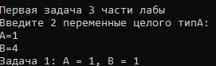

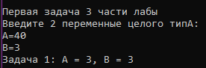

**Задание 3.2**

**Условие:**



**Исходный код:**

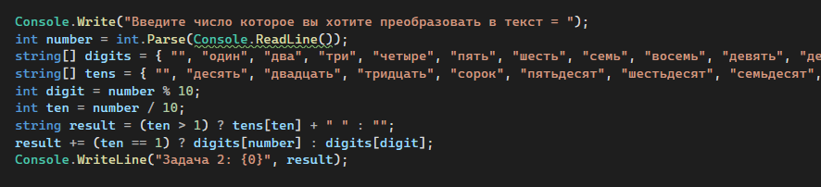

**Тест:**





**Задание 3.3**

**Условие:**



**Исходный код:**

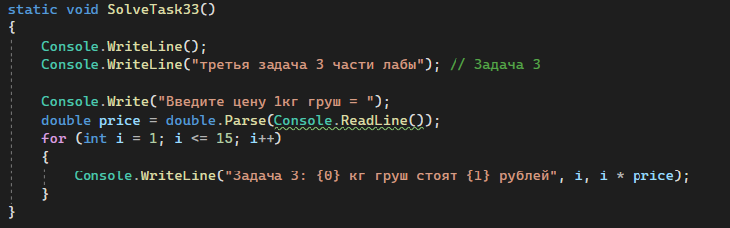

**Тест:**

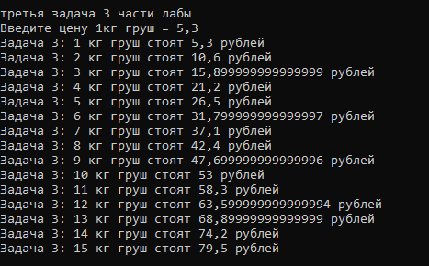

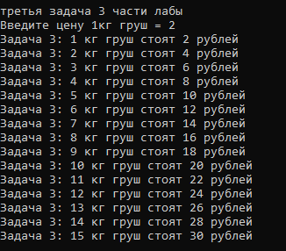

**Задание 3.4**

**Условие:**



**Исходный код:**

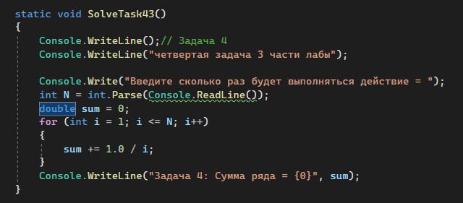

**Тест:**



